四、中部地方の弥生式時代遺跡と出土品
１ 弥生式文化住居遺跡と出土品
弥生時代の住居遺 鳥取県中部地区には、現在弥生式文化時代の住居遺跡として見当のついているところは、名越
跡 勉氏発見による倉吉市大谷字大豆平が一ヶ所で、林道開さくにあたり、切り取り面に堅穴住居址・倉庫址・横穴址が数個あることが、その後の調査によりほぼ確認され、つづいて林道両側の畑地にも土器片、石斧が採集され、ここにも数個所の住居址が眠っていることが認められたが、慎重を期して乱掘しないようにそのままにしている。その他天神野にある倉吉西中学校南方の丘上には、この時代の石棺が出土し、中に人骨と枕にしていた弥生土器が発見されたことがある。土器、石器の表面採集もいたるところからされたが、そのうち、同市社小学校に保存されている長壺は、明らかに弥生土器であることにはまちがいない。
中部地区に於ける 花見村（東郷町）埴見字岡崎で発見された粘盤岩質の黒色抉入石斧は、京大小林行雄博士によ
弥生時代の出土品 って、弥生時代中期のものであることが認められ、平凡社発行「世界考古学大系(２)日本Ⅱ、図版９２」に載せられた。これと相前後して東郷町別所の果樹園で、中村義雄が採集した石斧は、小形薄身の片切刃の縁泥片岩質で、これも同じ弥生中期のものである。弥生中期から後期にかけ
磨製石斧 ての丸身の磨製石斧は、前章にも図示したように宇野、南谷、松崎、舎人、泊、天神野、駄経寺、日下平、福庭、西郷、長江、門田などから筆者も採集したが、大部分は鳥取県立科学博物館に保存を依頼した。このうち泊港海底で引き上げられた輝石安山岩製の磨製石斧は、およそ３０センチメートルにも及ぶ雄大なものであった。
弥生時代の葬具か なお、住居址とのつながりは明確でないが、中部地区には甕棺や壺棺が相当出土している。そ
めかん のおもなものをあげてみると、
上灘の甕棺 甕棺 上灘小学校南方駄経寺部落東方台地より１個 興和紡土取工事中に発見、上灘小学校に保管、完形
下余戸の合棺 同（合棺） 西郷村下余戸果樹園より発見、中部における最初の発見、現地にそのままにあるはず（伊佐田甚蔵調査）この下余戸甕棺の小丘の南、西郷小学校裏の丘端からは、本年３月１２日弥生時代中期の高坏壺・器台、前期とおもわれる渦巻文のある壺破片等数十片が出土し、当時の墓址ではないかと思われた。
（谷田亀寿調査）
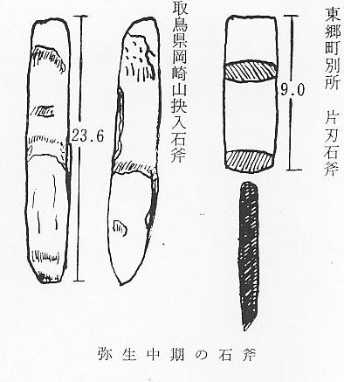
井手畑の合棺 同（〃） 上北条井手畑の西方山裾から土取中に発見、大小二甕の合棺で中に鉄器片があった。河北小学校に保管
社の合棺 同 社村和田三度舞出土（鳥取県史蹟報告書）
灘手の合棺 同 灘手村上神出土（鳥取県吉田民芸館所蔵）完形
同 灘手村上神屋喜山畑地から出土、倉吉市保管、瓢形吸飲器伴出 完形
羽合平野の合棺 同 羽合平野南方「長江隈ヶ坪」出土、大甕二個体の口縁部破片（前述のとおり）
田後の壺棺 壺棺 田後東方日下平より出土した半身残欠品（谷田亀寿採集）
いずれも中・後期のものと推定してもよい。各出土地は、かさねて追究発掘が行われていないので心もとないが、弥生時代人の生活様相の一端はうかがうことができるし、彼等の住居選地
も想定しうる。東部では、浜坂砂丘海士の直波出土の甕棺（鳥取科学博物館所蔵）もまた完形優秀品で、前に湿田をひかえている。
古代の刳舟 古代の舟については、灘手小学校敷地の拡張中に湿地中から1そう発見されたそうであったが、別に注意せず破壊されてしまったので、刳舟であったか、板舟であったか不明である。しかし、この湿田地域の東南米里で、銅鐸が出土していることとあわせ考えれば、あるいは、古代の刳舟であったろうとも考えられる。
それからはるか後の数年前、小田（倉吉市）地内に県立倉吉工業高校建設工事中、冲積土下２メートルから発掘された舟の舳部は、明らかに古代の刳舟で、壺形土器が伴出した。壺は丸底で弥生後期の須恵器に近いものであるが、すぐその南方近い丘端から２個も銅鐸が出土したことから考えれば、やはりこの時代のものと想像される。近くの部落は下古川・古川沢という字名で、小田とともに舟の出土した広い湿田を囲んでいる。詳細の説明は略すが、舟総身の４分の１程度の残欠部で、同工業高校が保管している。
中部地区出土の銅 銅鐸と米については、「鳥取県文化財調査報告書第一集」に、県内出土の銅鐸を１０口記載し、
鐸 なおこの外に重要美術品２口、保護文化財品１口、合わせて１３口を収録している。このうち中部地区出土ものが、
東伯郡泊村小浜出土 １口
流水文絵画陽鋳、舌２本伴出、東京国立博物館所蔵
東伯郡東伯町八橋出土 １口
袈裟襷文、京都市高津義家所蔵、京都国立博物館に寄託保管
東伯郡北条町米里出土 １口
袈裟襷文、県立倉吉西高等学校に保管中火災のため所在不明となる
倉吉市小田出土 ２口（２メートル離れた同一個所より出土）
袈裟襷文、うち１口は鰭部の鋸歯文のみは陰刻になっている。同市穴窪足羽弘研所蔵、京都国立博物館に寄託保管、他の１口は足羽二郎所蔵
以上５口をかぞえることができる。よって出土地の分明なものは、
因幡地方に
八頭郡に ２口、 鳥取市に １口
岩美郡に １口、 気高郡に １口
伯耆地方に
東伯郡に ５口、 日野郡に １口（出土地や不確実） 米子市に ２口（うち１口は実体やや不分明）
という分布である。いずれも、原始農業の発生した弥生時代の湿田地をひかえている土地からの出土で、東伯郡に５口も集中出土した状態になっており、形体は、森本六爾の指摘している中国・四国型で大きさは大たい中型である。文様からながめると流水文２口、袈裟襷文一１口、うち絵画文のあるもの２口に区分することができる。なお、この報告書出版後の昭和３４年１０月に、鳥取市越路で発見されたという高さ４５センチメートルの流水文帯の銅鐸が、昭和３７年７月１７日の日本海新聞に発表された。これを加えると県内に１４口の銅鐸がみつかったことになる。全国３００余の出土のうち、ことに畿内に集中出土しており、１ヶ所から１０数口も出土した例には及ばないが、銅鐸文化西方圏からみれば、鳥取県内の出土は多い方であって、それが東伯郡内に５口も出土していることは、弥生文化時代の様相判断の有力な資料ともなろう。
舌を伴って出土し 全国３００余例の出土品中に、楽器としての必要具である舌が伴って出土した銅鐸は、きわめ
た銅鐸 て少ない。
銅鐸内部に半円形の環を鋳だしたもの、
兵庫県渦木林鐸、徳島県鐸の２例で、当然舌があったものであろう。
銅鐸舌伴出のもの
鳥取県泊鐸舌２本、兵庫県笥飯野鐸、和歌山県箕島鐸の３例、
銅鐸の文様 しかない。これで鐸の鋳造目的は明瞭になった。（図解考古学辞典どうたく）ことに、泊銅鐸は前掲の通り流水文のよくととのったもので、文様が流水の区と絵画の区とにわかれ、絵画の区には、トンボ、シカ、イヌ、サル、カタツムリらしい動物や弓を持つ人、杵か、かいらしいものを持つ人、投網を打っているらしい人などが鋳出され、ことにサルは木の枝にぶらさがっている動的な表現をしている。総高４２.７センチメートルの中型である。昭和７年１２月小浜字池ノ谷で山下元一が原野開墾中に発見（県調査報告書）したもので、他県出土の銅鐸の中には、明らかに立臼に向って杵を振り上げて米を搗いている表現のものがよくある。これだけでも、弥生文化時代に稲作がはじまった事実（繩文時代は野生稲の採集であったか、稲作をはじめていたかは明らかでない）を証することができるが、弥生時代の総説でものべたように、日本古代米の系譜はどうあろうとも、この時代に稲作、米食（他の穀物も食べたであろう）が行われたことには、まちがいなかろう。
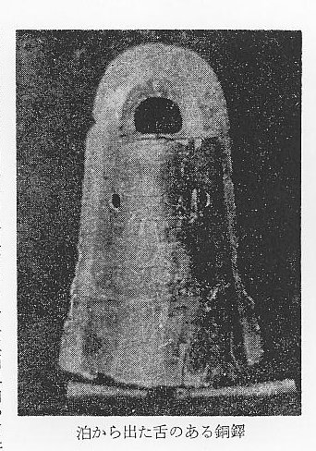
炭化米の出土 したがって、繩文時代からかけて、この時代の籾や米の圧痕のある土器が出土したり、泥炭層中から炭化稲粒が検出されたりした例はいくらもある。ところが、わが鳥取県ではまことにその例に乏しく、羽合平野の文化圏内にある東郷町宮内（もと舎人村）字大鼻で、はじめて、その一例が発見された。
宮内から出た鉄器 それは３２年前の昭和９年１０月、舎人村藤津より宮内県社（後国幣小社となる）倭文神社に
類や炭化米 通ずる新参道開さく工事中、前記宮内字大鼻の切り取り面から4個の横穴の併列があらわれ、切り取りからわずかに残された部分を青年河本茂に案内されて調査することができた。(１)(２)(３)(４）孔から出た土器片・石器は大分かき出された赭い水土（ローム層土）の中に混入したものとみえ、ほんの一部分しか残っておらず、第(２)孔には、大がらの蜆貝がら・ツボガキ・イガイ・ウニがら・タイの骨・鱗片などが孔の奥部に一ぱいつめこまれており、３センチメートルばかりの丸身の鉄片も検出した。
第(１)孔の奥部土床面には、問題の炭化米が面をおしならして１８リットル（１斗）ばかり密着して残っていた。第(２)孔の貝がらは所謂貝塚ではなく、横穴一ぱいに故意につめこまれた様相を呈していたから、あるいはこの孔中や、他の(１)(２)(３)(４)孔にも人骨が埋葬されていたかも知れないが、判明できなかった。
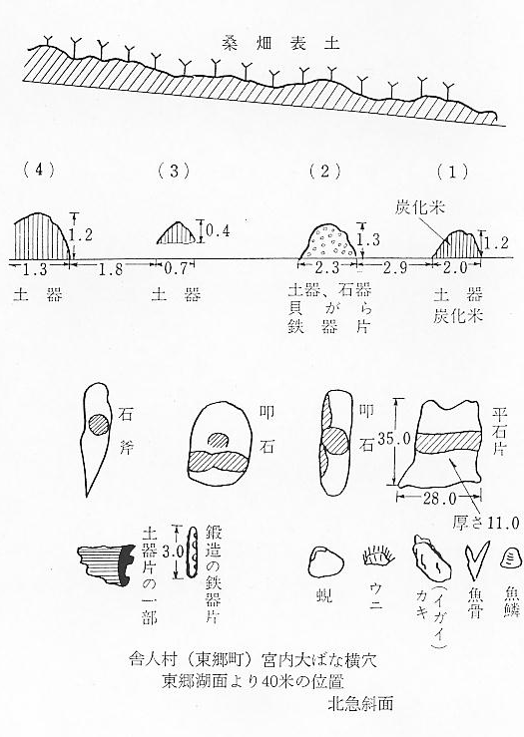
炭化米の研究 さて、問題の炭化米は、総説の章でも述べたように、京大農林経済部の三橋時雄先生を介して、農作物遺伝学の木原均先生の鑑定を煩わしたところ、日本原種米Ｓ.japonicaであるが、粒面がいくぶん磨減しているので、もとの形が測定しにくいとの回答をえた。これを黒板博士が採集した朝鮮扶余義慈王址出土の炭化米・麦粒と比較してみると、形状がまことによく似ている。どちらも丸粒型である。ただ問題になるのは、宮内米の出た孔中には麦がまじっていなかったことと、その横穴という状態が時代判定の問題にかかわる重要条件となる。
横穴の定説 ところで、一体横穴は一般に古墳時代の墓室の一種（水野・小林編図説考古学辞典Ｐ１００９）というのが定説化しており、その説によれば構穴は、＝山腹や台地の縁辺に横に穴をほりくぼめて墓室を作ったものである。したがって、凝炭岩や砂岩や、ロームなどの地質の地帯にかぎってみられる。横穴の形状には地方色があるが、玄室と羨道とを有することは、横穴式石室とほぼ同様で、ただ羨道の奥行が短い。玄室の平面が方形で、断面形が五角ないし三角形に近いものが古く、全体の平面形が「とくり形」で断面形が半円形に近いものがあたらしいという一般的傾向がある。室の形を堀りのこしたり、天井を家屋の構造をまねて作ったりすることもあった。横穴を丘腹に作らず、平坦地の地下に掘ったものは「地下式横穴」とよんで区別する。この方がふつうの横穴より年代の古いものがある。＝（小林）
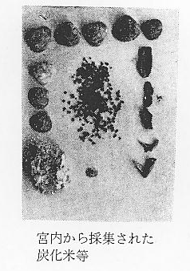
中部地方の横穴 以上の定説にあてはまる横穴は中部地方にも多く発見されており、東部では鳥取砂丘中の西部ローム層の南面中腹に発見された１３口の横穴も、多数の須恵器を副葬してあったから、その須恵器の形質により古墳時代末から、奈良時代のものであると推定できる。入口である羨道が上から垂直についている例は、中部の岩倉（倉吉市）・東郷の別所・社の国府の国分寺境内等にみられ、内部は幅の狭い鍬で壁を削っている痕さえ明らかである。床の奥部に棺台用の土檀の設けられたものも三朝町砂原の北部にある。
宮内横穴の形状 そこで宮内大鼻横穴の形状はどうであろうか、筆者が調査した時は道路工事も終わりに近ずいていたときで、羨道も奥室の大部分は破壊されていたため全貌は不明になっていたが、残欠部をみると底は平で、天井部は丸くアーチ型であったことが推察され、一般定説から推定すれば、様式上から古墳時代後期と思えないことはなかったが、伴出の土器片・石器・鉄片から見て弥生式文化時代の中期から後期のものではないかと想察された。したがって第(１)孔にあった米粒は、やはりこの時代のものと推定してさしつかえないではなかろうかと思われる。総説でも述べたように、日本稲が大陸や半島からの渡来系であるか、または日本在来の原種系であるかは未定と
石棺墓と副葬品 しても、日本にまだ石器が使用され、鉄器もそろそろ製作されはじめ、土器も盛んに焼成されるようになった新石器時代末に、県内とくに中部地区羽合文化圏にも、湿地利用の粘性にとむ丸粒の日本稲が、直播栽培の原始農業で行なわれ、採集食物と同時に米食も併用摂取されていたことが立証できるのではあるまいか、それと同時に遺跡こそまだ見つからないが、北九州の支石墓、尼崎田能遺跡の木棺墓のようにも営まれ、各所で発見されたような粗造な箱式石棺墓の築造葬法もあったようである。この地方における石棺墓の副葬品には、どうどうたる鉄製刀剣の類は見つからず、日下郷御井ガ平の組合せ箱式石棺墓の副葬品のような鉄鏃や、赤碕町松ガ谷の組み合せ箱式石棺墓の角製の柄のついた小形ナイフのようなものが副葬されているにとどまる。骨製のナイフの柄のみは、以前に天神川河床中からも採集されたことがある。
